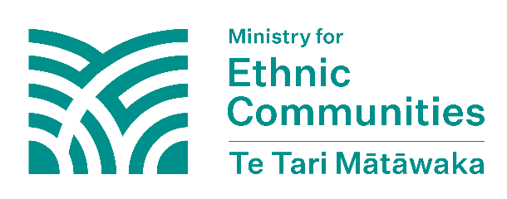
Як повідомити про іноземне втручання
Етнічні громади в Новій Зеландії не повинні терпіти іноземне втручання. Ви можете повідомити про іноземне втручання, використовуючи наведені нижче варіанти.
У надзвичайних ситуаціях
Якщо це відбувається зараз, зателефонуйте за номером 111 і зверніться до поліції.
Якщо ви не можете говорити і користуєтеся мобільним телефоном, зберігайте тишу та прислухайтеся до підказки «натисніть 55».
Якщо ви не можете розмовляти, а ви дзвоните по стаціонарному телефону, зберігайте тишу і слухайте оператора, який скаже вам натиснути певну кнопку для допомоги.

Повідомлення про іноземне втручання
Ми всі можемо допомогти захистити Нову Зеландію від іноземного втручання, повідомивши про це NZSIS або поліцію. Незалежно від того, який спосіб ви виберете, вони подбають про те, щоб ваша інформація потрапила в потрібне місце.
Повідомте NZSIS про іноземне втручання
Ви можете повідомити про іноземне втручання за допомогою захищеної
онлайн-форми на веб-сайті NZSIS.
Вам не потрібно вказувати свою особисту інформацію, наприклад, прізвище та ім'я, номер телефону чи контактні дані, якщо ви цього не хочете. Ви також можете заповнити форму своєю рідною мовою.
Якщо ви хочете поговорити з кимось у NZSIS, ви можете зателефонувати їм за номером +64 4 472 6170 або 0800 747 224.
Коли NZSIS побачить ваш звіт, його перевірять. Якщо ви залишите свої контактні дані, NZSIS зв'яжеться з вами лише в разі потреби в отриманні додаткової інформації. Якщо NZSIS не зв'язується з вами, це не означає, що вони проігнорували ваше повідомлення.


Повідомте поліцію про іноземне втручання
Якщо це не надзвичайна ситуація, ви можете звернутися до поліції:
- за допомогою онлайн-форми 105
- зателефонувавши за номером 105 з будь-якого мобільного або стаціонарного телефону - ця послуга безкоштовна та доступна 24/7 по всій країні.
У формі 105 вас просять надати деяку особисту інформацію, щоб допомогти поліції обробити вашу заяву та зв'язатися з вами. Поліція використовує цю інформацію лише в дозволених цілях.

